İŞ AKIŞI | SORUMLU | İLGİLİ DOKÜMAN
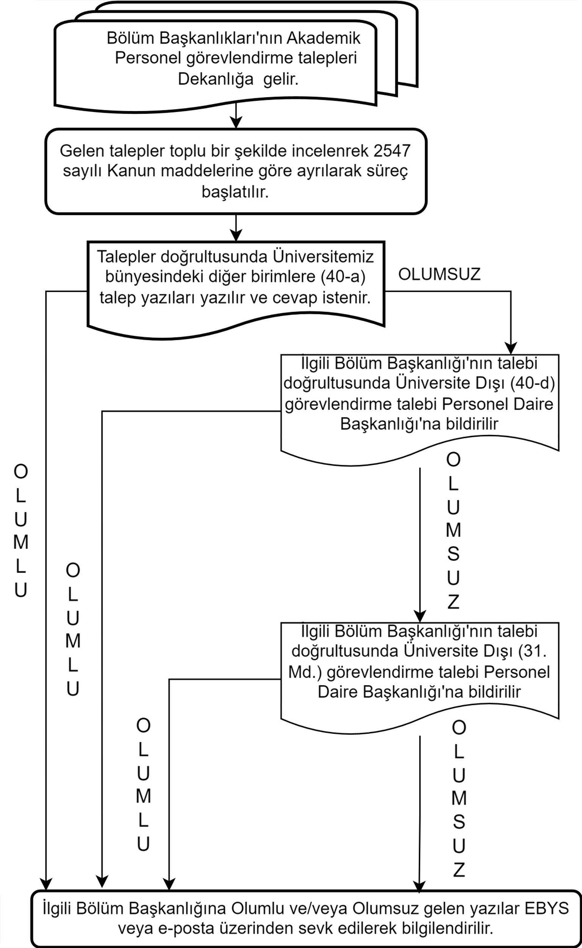 | Fakülte Sekreteri  İlgili Memur  İlgili Memur  İlgili Memur  Fakülte Sekreteri | Resmi Yazışmalarda Uygulanacak Usul ve Esaslar Hakkında Yönetmelik  2547 sayılı Yüksek Öğretim Kanunu  İlgili Evrak

